2012年上海市高校市级体育和健康教
育精品课程申报陈述

课程名称： 《龙舟》
申报学校：华东理工大学负 责 人： 高杰荣

时 间： 2013年3月
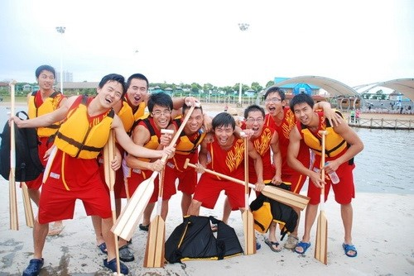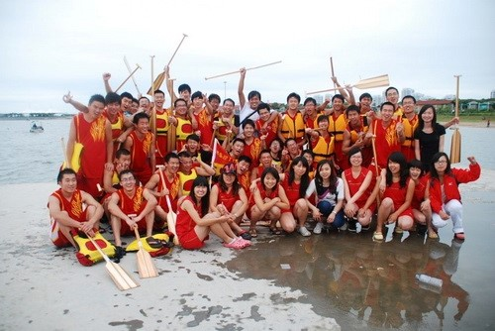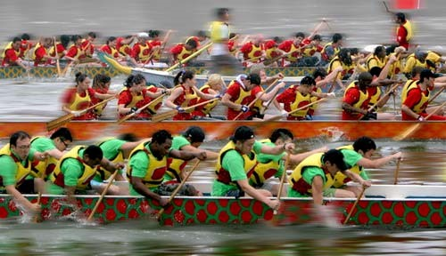

课程概述
- 规划期（2005年—2006年）
新校区的规划建设中就已经形成了清晰的大学体育发展理念。2005 年，校领导根据新校区自然条件，积极规划建设了符合龙舟教学与竞赛规范的龙舟基地。
- 启动调整期（2007年—2010年）
2007年新校区启动，体育学院抓住契机在上海高校率先开设大学体育龙舟课程。
- 发展期（2011年—至今）
从课程探索性教学到规范化教学研究，不断改革创新，形成学校特色的大学体育“教学、科研、训练、竞赛、文化一体”的新模式，为上海高校提供了大学体育“宽口径”育人的成功范例。
2012年，在学校核学院的支持下，进一步优化资源，通过课程建设的进一步创新，努力冲击上海市市级体育与健康精品课程。

课程定位及目标
- 定位：具有华理特色的校本课程，建设成“宽口径”体育育人及课程群构建的拳头项目、示范课程、市级精品课课程。
- 培养目标的定位：
- 了解龙舟运动的历史脉络、技术特点及发展概况，培养对龙舟运动的兴趣，能欣赏龙舟比赛。
- 掌握龙舟的基础知识和基本技术、战术及技能，形成自主锻炼的习惯，激发与提高参与意识和行为，提高学习的主动性与积极性。
- 在活动中充满自尊与自信，勇于克服困难，培养竞争进取，团结一致、力争上游的精神和坚强的意志品质。
课程目标:
- 传承龙舟运动文化
- 学习和掌握龙舟运动基本知识和技能
- 竞赛组织与裁判工作等的实践能力的培养
- 提高团队协作意识和社会适应能力

团队构建
人  员构成 | 姓名 | 性别 | 出生年月 | 职称 | 学科专业 | 在教学中承担工作
人  员构成 | 高杰荣 | 男 | 1974.9 | 讲师 | 体育教育 | 教学与科研
人  员构成 | 裘德平 | 男 | 1974.12 | 讲师 | 体育教育 | 教学技术支持
人  员构成 | 陈家云 | 男 | 1970.7 | 讲师 | 体育教育 | 教学与运动队训练
人  员构成 | 阎珏 | 女 | 1983.6 | 讲师 | 体育教育 | 课程文化建设
人  员构成 | 耿元元 | 男 | 1959.6 | 副教授 | 体育教育与管理 | 理论与实践指导

师资团队
- 教学团队教师6名，其中2人拥有硕士及以上学历，副教授2名，讲师5名，硕士生导师2名。国际级龙舟裁判2名，国家级裁判3 名。
- 年龄结构50岁以上教师1名，35-45周岁中青年教师5名，30岁以下青年教师1名，基本形成老中青相辅的教学梯队。
- 学缘结构：六名老师分别毕业于华东师范大学、华东理工大学、上海体育学院、上海师范大学等沪上四所学校，教学理论一脉相承。
- 教师和学生的比例达到1：26。高级职称教师始终担任本科教学，并深受学生的欢迎。

近五年课程开设情况
 主讲教师——高杰荣
１.近五年讲授的主要课程
课程名称 课程类别 学期学时数 届数 学生总人数龙舟 公共选项课 32(3个班/学期) 5 900人足球 公共选项课 32((3个班/学期)) 5 900人
2．近五年承担的实践性教学龙舟队技术指导，6年学生总人数约120人。
龙舟社团技术指导，6年学生总人数约1300人。
校运会龙舟比赛，6年学生总人数约5000人。
新生运动会龙舟比赛，6年学生人数约2400人。

近五年课程开设情况
 主讲教师——陈家云
１.近五年讲授的主要课程
课程名称 课程类别 学期学时数 届数 学生总人数
龙舟 | 公共选项课 32(3个班/学期) | 5 | 900人
足球 | 公共选项课 32(3个班/学期) | 5 | 900人
毽球 | 公共选项课 32(3个班/学期) | 5 | 900人
2．近五年承担的实践性教学龙舟队训练指导，6年学生总人数约120人。
校运会龙舟比赛，6年学生总人数约5000人。
新生运动会龙舟比赛，6年学生人数约2400人。

近五年课程开设情况
 主讲教师——裘德平
１.近五年讲授的主要课程
课程名称 课程类别 学期学时数 届数 学生总人数龙舟 公共选项课 32(3个班/学期) 5 900人排球 公共选项课 32(3个班/学期) 5 900人
2．近五年承担的实践性教学龙舟队训练指导，6年学生总人数约120人。校运会龙舟比赛，6年学生总人数约5000人。
新生运动会龙舟比赛，6年学生人数约2400人。

教学改革与研究
- 龙舟教学团队非常注重以“教学-科研-竞赛-社会服务”协同驱动的创新体系建设。
- 前后参与市教委和学校体育教育教学改革研究和实践项目：
  - 2010年. 上海市学校体育科研课题. 基于生态理念的龙舟课程群构建研究.
  - 2012年. 上海市学校体育科研课题. 大学体育“宽口径” 人才培养体系研究.
  - 2008年，华东理工大学文科发展基金课题. 上海大学生龙舟社团发展现状调查研究.
  - 2012年. 上海市体教结合政策研究. 上海市体育局青少年训练管理中心委托课题.

教学改革与研究
 研究论文发表
- 大学龙舟教学课程群构建研究. 体育世界. 2011/08. 第二作者.
- 上海大学生体育社团发展现状及思考.安徽体育科技.2010/02.
- 上海大学生体育协会发展现状及思考.化工高等教育.2010/04.
- 我国大学体育发展战略研究. 体育文化导刊. 2013第二期.
- 学校体育对学生健康人格塑造的促进机理研究.2012年.香港
ICPESM 2011
- 校园体育与高校德育耦合机制[J]. 上海体育学院学报,2008,(5).
- 新加坡体育产业发展的经验及启示[J]. 体育文化导刊.2011 (11).

教学改革与研究
- 1、在上海高校率先推出面向普通大学生的大学体育龙舟课程。  2、先后参与多项龙舟课程教改项目并发表高质量论文5篇以上。
- 3、组建2支学生龙舟队，获得国际及国内各级各类比赛名次。
- 4、承办多项市级龙舟比赛，龙舟教学竞赛基地社会效应逐步彰显。
- 5、培养出一批龙舟学生裁判员，在各级、各类比赛中担任裁判。
- 6、在校园文化建设中特色鲜明，成为学校重点建设的特色体育课程。  7、在协会工作、对外交流方面作用明显，成为学校对外宣传的名片。

教学条件
- 教材：（1）刘德琼等人主编.《少数民族传统体育》. 广西师大出版社 ,2000.5。
（2）《龙舟》校本教材，王跃、高杰荣等编。
- 实践教学环境：拥有全上海硬件设施最完善的龙舟教学场所。通海湖水域宽阔、配备有方便的上下船码头，适合进行各种教学比赛。大龙舟15条、小龙舟8、测功仪、健身房等先进的教学器材及设备。
- 网络教学环境：利用校园网络教学平台，定期的更新学习资料。体育科学与工程学院网站定期更新龙舟视屏教学内容。

教学方法与手段
- 一、根据龙舟术科教学特点，引入先进教学方法，收到较好的效果。例一：采用小群体学习法，注重在学习过程中培养学生的龙舟同舟共济的集体主义精神，并带动学习效果的学习方法。在实践课中，在学习战术部分时经常运用该方法，这种方法对提高学生的战术意识、集体协同配合意识有显著的作用。
- 二、根据龙舟技术实践学习的特点，继承和发展传统的教学方法。  三、在术科实践教学活动中，我们尽可能与龙舟社会培训及赛事组织相结合，扩大学习的自主性以提高学习的效果。
- 四、在龙舟的理论课的讲解中，注入新技术，运用多媒体进行教学。

教学效果
- 1、近五年授课数据
- 课程名称学时数开课班级学生人数学生选修学生评教 学生评教  /学期 /学年 /学年 比例 良好率 优秀率
- 龙舟 32 14 420 10.7% 92% 71 % 
- 2、近五年人才培养情况
- 学生总数 龙舟队人数 学生教练 学生舵手 学生裁判 社团领袖
- 2100 125 38 41 47 13 

教学效果
- 3、学生评价：
通过龙舟教学， 85%以上的学生参加校级群体竞赛；79%的学生成为龙舟协会中的一员。
- 4、校外专家评价：
我校龙舟课程在建设过程中受到校外有关著名专家的关注。中国大学生体育协会龙舟分会秘书长田建君、上海海事大学体育系主任吴军伟等都曾亲临我校观摩与指导，对我校龙舟课程建设的成果给予高度的评价。
- 5、对龙舟教学团队的评价：
由学院组织的对教师包括师德、教学态度与教学水平整体情况进行评价结果表明：担任龙舟课程的教师在以上三项指标中教学较好率2010 年为93%，2011年为93.2%，2012年为93.8%。三年学生评教良好率达到98%以上。
- 6、校内管理部门的评价：
2012年荣获学校教学成果二等奖。

本课程的主要特色及创新点
- 龙舟课程秉承了上海高校“海纳百川”的优良传统，我们提出“今天的特色，就是明天的传统”的口号。
特色一：利用通海湖的水域特色，突出华理自然特色体育校本课程。
特色二：积极承接各级各类龙舟赛事，夯实高校社会服务功能。
特色三：为对接“体教结合”运动队建设培养龙舟后备人才做准备。
特色四：龙舟课程结合校园文化建设，切实增强学生体质。
本课程与国内外同类课程相比所处的水平
- 我校作为中国大体协龙舟分会成员，龙舟课程教学团队和裁判员队伍建设都得到了协会的大力支持。
- 我校龙舟课程在上海高校具有领先地位；课程的设计理念、教学模式，课程体系、项目设置、评价体系与实际效果处于国内先进水平。
- 通过多年的建设，在师资、教学内容、教学方法和手段、网络课程教学辅助资料建设、亲水特色教材内容建设等方面特色和优势明显，与国内外同类学校相比较，处于先进水平。

本课程目前存在的不足
- 1. 师资队伍的学历结构和知识结构需要进一步优化。
- 2. 体育科研成果转化为教学效果的贡献度还不高。
- 3. 开设的龙舟专项班数量还不能完全满足学生日益增长的对龙舟的需要。
- 4．体育理论课的教学质量还有待进一步加强。
- 5．运动队的技战术水平有待进一步提高。
- 6. 运动队建设与阳光体育活动、体育社团建设等的互动需进一步加强。

课程建设目标及规划
- （一）建设目标
- 1. 建立持续稳定的高素质师资队伍；
- 2．课程资源全部上网。实现学生网上学习、自测；教学信息交互反馈，教学管理等各项功能。
- 3. 教学内容：教学内容体系完善，内容充实，把握前沿，吸众家之长；
- 4. 教学方法：进一步完善龙舟教学方法，能够在全国形成独具特色的龙舟课教学方法和组织方式；
- 5．教材教辅：编写出符合本课程教学特点结合多种媒体的一体化设计的立体化教材；创建具有教学、管理、交流等复合功能的网络教学软件。
- 6．教学管理：课程管理、课堂管理、教学过程管理规范。

课程建设目标及规划
- 教学队伍继续优化结构提升能力，完善“老中青帮、传、带”的教学梯队，形成一支结构合理、人员稳定、教学能力强、教学效果好的团队。建设期间引进教师3名，增加1名以上国际级裁判、2名以上国家级裁判，1人获得校级以上“教学名师”称号。
- 课程建设
龙舟课程群体系建设初步完成，形成完备的教学内容和课程体系。除龙舟术科以外，建成龙舟理论课2门、龙舟竞赛实践课1门。编写教材1 部，注重先进教学方法和手段，视频教材、电子课件实现全程上网。
- 运动队建设
初步形成运动队建设与阳光体育活动、大学体育教学良性互动的体育育人体系。校龙舟队技战术水平上新台阶，争取夺得国家级比赛冠军1 项，在上海市高校龙舟队总力保前三。

课程建设目标及规划
- 体育科研
继续深入龙舟文化、技战术等方面的理论研究，完成龙舟课程建设与改革论文1篇，承接并完成相关课题1项，提高科研成果转化率，切实增强龙舟课程效果。
- 校园体育文化建设结合中国传统文化、上海城市精神、华理校训和奉贤校区自然地域特色，深化以龙舟运动为代表的校园体育文化建设。以文化引领学生体育参与，切实增强学生体质，提高其体育素养。

课程建设目标及规划
 （二）建设步骤
1．启动期（2012年7月－2012年8月）：全面启动精品课程建设，教师队伍所有成员明确分工，开始在原来的基础上，制定详细建设计划；逐步将已有材料上网。
2．建设期（2012年9月－2013年3月）：在教师队伍、教学内容、教学方法、教材教辅、教学管理等方面全面实施建设计划，通过走访兄弟院校，聘请专家指导、讲学，派教师到国外学习、到兄弟院校进修，学习先进经验，进一步理清思路，奋发努力，刻苦钻研，在教学和教研上多出成果，出高水平的成果。
3．完善期（ 2013年4月－ 2013年10月）：进一步完善前期所做的工作，进一步完善和丰富《龙舟》教学互动网站，使其成为在全国具有影响力的精品课程网站。
4．总结期（2013年11月－ 2014年1月）：对《龙舟》精品课程建设过程的经验进行系统总结，并向其他课程建设进行推广，同时《龙舟》精品课程仍然要顺应时代发展和课程发展的要求，不断充实和提高。
保证每年有10%以上新的教学内容上网，并不断更新原有的相关课程资料。

